计算机视觉实践实验报告（四）

目录

一． 实验目的 1

二． 实验原理 2

2.1单应性变换 2

2.2 RANSAC算法 3

2.3 sift特征点 5

三． 实验步骤 7

四． 数据集 7

五． 程序代码 7

六． 实验结果 11

6.1 单应性矩阵 11

七．实验分析与总结 12

# 一． 实验目的

* 了解单应性变换的基本概念和原理
* 掌握使用Python实现单应性变换的方法；
* 实现单应性变换，并分析实验结果。

# 二． 实验原理

主要包括单应性变换，RANSAC算法，sift特征点的匹配 3个部分。

# 2.1单应性变换

单应性矩阵（Homography Matrix），也称为单应矩阵，是计算机视觉中用于描述平面到平面投影变换的矩阵。它通常用于图像对齐、图像配准、场景重建等应用中。

具体来说，如果我们有两个平面上的点集，分别表示为A={a1,a2,...,an}和B={b1,b2,...,bn}，并且这两个点集之间存在一种透视关系，即：bi=H*ai，其中H表示单应性矩阵。则H可以通过已知的对应关系来求解。

在计算机视觉中，我们通常使用四对点对来估计单应性矩阵。这是因为单应性矩阵有8个自由度，而每个点对提供了两个约束条件，因此需要至少4对点对才能唯一确定单应性矩阵。

在实际应用中，我们可以使用不同的算法来求解单应性矩阵，例如DLT算法（Direct Linear Transformation）、RANSAC算法等。求解出单应性矩阵后，我们可以将其应用于图像配准、场景重建等领域中，以实现不同平面间的几何校正和图像对齐。我们这里就是使用RANSAC算法求解单应性矩阵

# 2.2 RANSAC算法

RANSAC（RANdom SAmple Consensus）算法是一种用于估计数据模型参数的迭代方法，特别适用于数据中存在噪声、离群点或其他异常情况时。RANSAC算法通过随机抽样选择部分数据集来估计模型参数，并使用这些参数评估其在数据集上的拟合效果。如果估计值足够好，则将其作为最终估计结果；否则，RANSAC算法将重复随机采样并重新拟合数据，直到满足预先设定的阈值或达到最大迭代次数。

下面是RANSAC算法的主要步骤：

随机抽取最小样本集：从数据中随机选择一组最小样本集，用于估计模型参数；

拟合模型：使用最小样本集拟合模型，并计算其他数据点与该模型之间的距离；

判断内点和外点：根据预先设定的距离阈值T，将数据点分为内点和外点两类；

重新估计模型参数：对内点重新进行模型参数估计；

评估模型：使用新的模型参数评估模型在整个数据集上的拟合效果；

终止条件：如果模型拟合效果符合预期，则输出模型参数，否则重复执行以上步骤直到满足终止条件。

# 2.3 sift特征点

SIFT（Scale-Invariant Feature Transform）特征点是一种计算机视觉算法，用于在图像中检测关键点以及对这些关键点进行描述和匹配。SIFT特征点主要具有以下三个特点：

尺度不变性：SIFT算法可以在不同尺度的图像中检测到相同的关键点，因此具有尺度不变性；

旋转不变性：SIFT算法可以通过关键点周围的梯度方向直方图来提取关键点的方向，并将其描述为一个局部参考系，从而具有旋转不变性；

鲁棒性：SIFT算法可以抵抗光照变化、噪声等因素的影响。

下面是SIFT算法的主要步骤：

尺度空间极值检测：使用高斯差分函数来检测图像中的极值点，以便找到具有稳定尺度的关键点；

关键点定位：基于尺度空间极值点的位置和尺度信息，使用曲率空间来精确定位关键点；

方向估计：对每个关键点周围的图像区域构建梯度方向直方图，从而确定关键点的主要方向；

特征描述：在关键点周围的区域内计算局部图像梯度和方向直方图，并将其组合成一个特征向量，用于描述关键点的局部外观；

特征匹配：通过比较不同图像中的SIFT特征点之间的欧氏距离来进行图像匹配。

SIFT特征点算法是基于DOG算法的一种关键点检测和描述算法。其中DOG算法会先对输入图像使用一系列不同尺度的高斯卷积核进行卷积操作得到一系列高斯金字塔图像。然后，对每个高斯金字塔图像进行相邻两层之间的差分操作，得到一组差分金字塔图像。最后，在这些差分金字塔图像中寻找局部极值点，这些局部极值点被认为是具有稳定尺度和方向的关键点。

# 三． 实验步骤

# 四． 数据集

自己随手拍的两张图片

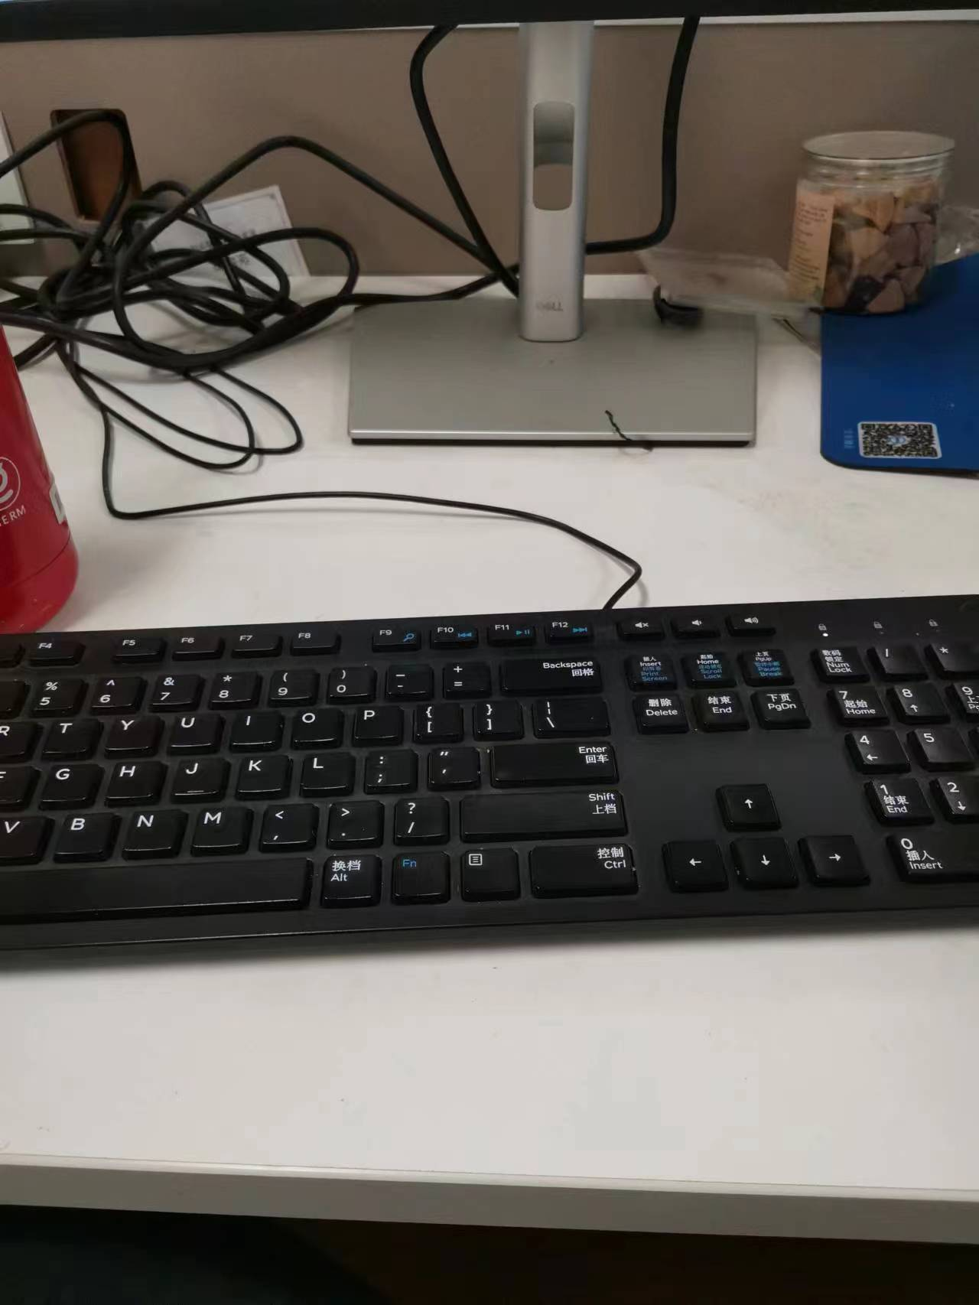

# 五． 程序代码

1.导入需要的包



2. 得到特征点的匹配

4.读取数据并且打印出来

# 六． 实验结果

# 6.1 单应性矩阵

# 七．实验分析与总结

* **单应性矩阵：**

单应性矩阵是一种用于图像配准的变换矩阵，可以将一幅图像映射到另一幅图像上。单应性矩阵的计算基于特征点匹配，具体来说，需要在两幅图像中提取出相应的特征点，然后通过这些特征点来计算单应性矩阵。单应性矩阵的优点是可以实现非刚性变换，如图像缩放和旋转等，但缺点是对于复杂的变换，可能需要更多的特征点来计算准确的单应性矩阵

* **RANSAC算法：**

RANSAC算法是一种用于估计模型参数的随机采样一致性算法，它可以有效地去除图像中的噪声和异常值，得到准确的模型参数。RANSAC算法的基本思想是随机选取一些数据点作为样本，计算模型参数，然后用该模型对所有数据点进行测试，统计符合模型的数据点数量，如果数量超过设定的阈值，则认为该模型是可靠的。RANSAC算法的优点是能够处理大量噪声和异常值，但缺点是需要设定一些参数，如采样次数和阈值等。

* **实验结果分析：**

矩阵的第一列前两个值分别是旋转和缩放的参数，第三个值是平移的参数。第二列的前两个值是剪切和缩放的参数，第三列是透视变换的参数。最后一行保持不变，因为它是用于归一化坐标的。

通过这个单应性矩阵，我们可以将第一张图片中的任何一个点转换到第二张图片中对应的位置。同时，我们也可以将第二张图片中的点转换到第一张图片中对应的位置。这个过程是非常有用的，因为它可以实现图片之间的对齐，从而在后续的图像处理中提供更好的数据基础。

需要注意的是，单应性变换对于图像中的局部形变是无法处理的，因此在处理具有局部形变的图像时，可能需要采用其他的图像对齐技术。